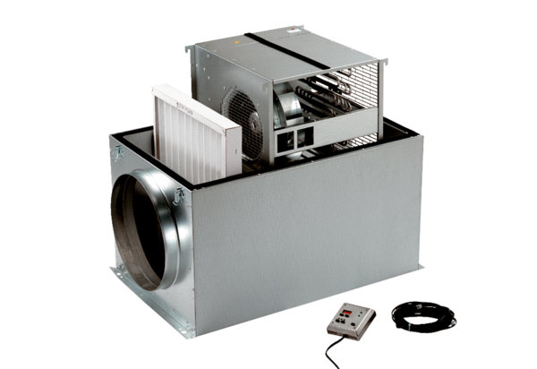Compaktbox ECR 20Csomagolási egység: 1 darabVálaszték: C
Termékszám: 0080.0562Gyártó: MAICO

